Ejercicio 2.4. Ayudar a María a elegir sus productos de apoyo.

La historia de María
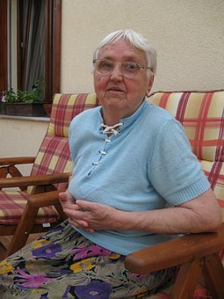

Esta señora es María, tiene 57 años y vive sola. Su educadora va cada día 1 hora para ayudarla con algunas actividades del hogar.

María solía ir todos los días a pasear por el barrio, pero se perdió un par de veces al volver a casa, por lo que cada vez sale menos.

Además, María se cayó hace dos meses y se fracturó un brazo y la cadera derecha y aún no se ha recuperado del todo.

Ahora, se cansa fácilmente y tiene miedo de tropezar con los muebles de su casa. También tiene algunas dificultades para lavarse, cocinar, vestirse sola, tomar la medicación y caminar con seguridad.

Su educadora también se ha dado cuenta de que algunas veces María olvida o no recuerda cosas. Se ha dejado el grifo de la ducha abierto y en ocasiones ha cocinado demasiado la comida.

Finalmente, María tiene mucho miedo a sentirse obligada a dejar su casa para vivir en una residencia.

Actividad 1. Ayudar a María a elegir sus productos de apoyo.

En este ejercicio se propone iniciar un debate sobre qué productos de apoyo debería utilizar María para realizar mejor sus actividades de la vida diaria y tener más autonomía personal y calidad de vida.

El educador y los AAWID pueden echar un vistazo a las fotos y dibujos de la página siguiente, discutir sobre su usabilidad y decidir cuál de ellos podría usar María para superar sus problemas.

